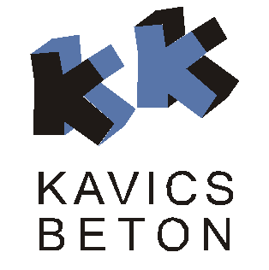
Elek István – Budai Annamária

HBRK ASE
Mitsubishi Lancer Evo IX.
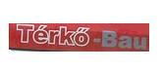

Megvan az N4-es bajnoki cím
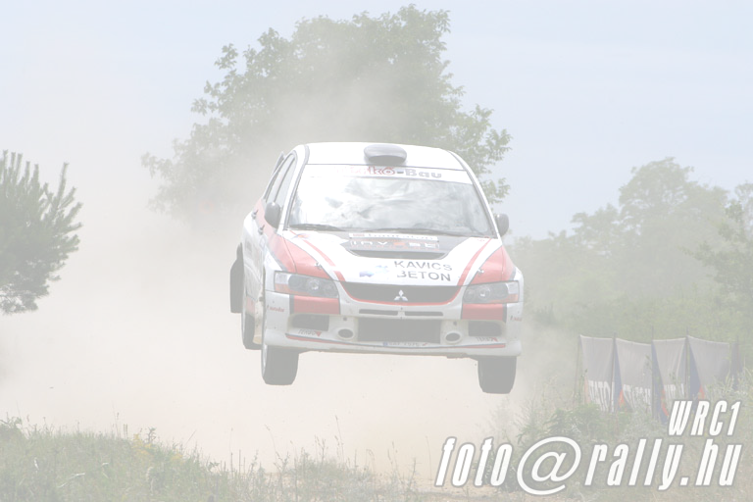
Ismét balszerencsésen kezdődött és ért véget számunkra a 40. Mecsek Rally.
A prológ megint jól sikerült, hiszen 1 tized másodperccel lemaradva az abszolút 4. helyen tudtunk autózni. Az autó ismét tökéletesen lett beállítva, és a prológ után még jobban bíztunk abban, hogy egy jóízű autózás mellett akár komoly eredményeink is lehetnek az idei Mecsek Rallyn. Azonban az első gyorsasági szakaszon eldőlni látszott minden…
Kb. a 3. kilométernél egy jobbos kanyarban lementünk tőre, ami nagyon nagy hiba volt, hiszen a fűben egy kisebb betondarab pihent, ezáltal defektet kaptunk. Utólag persze sokan a fejüket fogva kérdeztek minket, hogy mi nem tudtunk a hírhedt beton létezéséről…?! Sajnos a tréningen nem vettük észre ezt a betont és mivel még egyikünk sem ment ezen a gyorsaságin verseny körülmények között, nem figyeltünk rá fel. A gyorsasági végén vettük észre, hogy dupla defektet kaptunk, és mivel nem álltunk meg kicserélni őket, így nem kisebb kár okozott ez az autó jobb elejében. Ám a gyors végén Pisti kicserélte a kerekeket, és nekivágtunk a körgyorsnak. Orfűn azonban már a fékünk is elment, így arra a döntésre jutottunk, hogy inkább kíméljük az autót, és kiállunk.
A verseny közben pedig úgy alakult, hogy Magyar Miki és Kiss Patrik csak a kategória 6. helyre tudtak bejönni, ami számunkra azonban azt jelentette, hogy ha nem indulunk a következő futamokon, akkor is megvan már az N4-es kategória bajnoki cím…
Sajnáljuk Mikiéket, hiszen nagyon jó barátságban vagyunk velük, jobb lett volna versenyben eldönteni a bajnoki cím sorsát, de azért így is nagyon boldogok vagyunk… ☺
Az N csoportos bajnoki cím azonban még kétesélyes, úgyhogy szeretnénk Tapolcán, versenykörülmények között eldönteni a bajnokság sorsát.
És ezúton kíván a navigáció kellemes és jó versenyzést hétvégére Pistinek, aki a Rallysprint bajnokság egyik futamán navigátorként áll rajthoz Budavári Zoli oldalán, úgy hogy hajrá srácok és „mondjad neki Pisti”!!! ☺

Köszönet a támogatóknak: KK Kavics Beton, Terbo, HauratonTérkő-Bau, Adria Security, Invest Hungária

